MEMORANDUM D’INFORMATION

LABORATOIRES MARTIN PRIVAT



Juin 2011

Christophe BEGUIN
MEMORANDUM D'INFORMATION

LABORATOIRES MARTIN PRIVAT

SOMMAIRE

- RESUME ET POINTS CLEFS: 3
  - Description générale
  - Données financières
  - Atouts et points clefs

- HISTORIQUE ET STRUCTURE JURIDIQUE 3

- LE MARCHE 3

- LES PRODUITS, OPERATIONS ET INFRASTRUCTURE DE LA SOCIETE 5
  - Les produits
  - Les circuits
  - Les ventes
  - L'administration
  - La logistique

LABORATOIRES MARTIN PRIVAT

1 RESUME ET POINTS CLEFS :

  - Description générale :
Les Laboratoires MARTIN-PRIVAT fabriquent et commercialisent depuis 1979 plusieurs gammes de compléments nutritionnels dans les secteurs de la Beauté / Forme et Santé auprès des particuliers essentiellement et depuis peu, d’un réseau de distributeurs spécialistes :
- Stratégie B to C via les marques suivantes :
  - Oceante : fabricants et distributeurs dans le secteur du bien être par les plantes et de la beauté aux huiles essentielles Bio. Réseau de 230 VDI en France. Société acquise en 2008.
  - Institut Méditerranéen des Plantes : gamme de produits nutritionnels et de phytothérapie vendus auprès de 357 000 consommateurs en direct par un centre d’appels sortants regroupant 30 télé vendeurs.
  - Laboratoires Martin Privat : large gamme de compléments nutritionnels vendue en direct par un centre d’appels sortants regroupant 30 télé vendeurs
  - Medifast et Medisenior : au travers de 200 prescripteurs, médecins, nutritionnistes, diététiciens.

- Stratégie B to B via les marques suivantes :
  - Ever Young : présent auprès de 200 instituts de beauté, esthéticiennes, centres d’amincissement actifs mais aussi 80 centres de remise en forme (Lady Moving, Moving)

  - Données financières :
Le chiffre d'affaires consolidé 2010 s'est élevé à 4 800 000 Euros. En 2011, sur la base des 3 premiers mois observés, ce chiffre devrait s’établir à 5 400 000 Euros.

Le CA réalisé à l’export est de 7% principalement en Tunisie, Grèce et Liban.

L’EBIT consolidé représente 7% du chiffre d'affaires.

  - Atouts et points clefs :

- Renommée du Docteur Pierre MARTIN-PRIVAT : développement de la communication autour de son image (M6 Télé Achat / Sud Radio / Potentielle participation à une tété réalité)
- Concept de société de conseil en nutrition à développer (Dukan, Lediet)
- Présence en B to C : activité de conseil et d’accompagnement sur le long terme (taux de fidélisation de 60%)
- Présence B to B auprès des médecins nutritionniste d’une part et des centres de remise en forme d’autre part,
- Equipe R&D : reconnu comme des spécialistes en matière de phytothérapie et nutrition (entre 2 et 5 produits par an).
- Conseils spécialisés des télé vendeuses, formation optimale (panier moyen : 157€)
- La vente de la société Océante en 2011 perte de 350K€ en 2010) devrait permettre de réaliser un gain d’EBIT de 250 à 300K€.

- HISTORIQUE ET STRUCTURE JURIDIQUE :

Le Groupe des Laboratoires Martin Privat a été créée en 1979 par Pierre Martin Privat.
Il est propriétaire à 89% au côté du fonds d’investissement régional Solidec.

Docteur en pharmacie et pharmacien industriel. Pierre Martin-Privat est diplômé de la Faculté de Montpellier où il obtint de nombreux prix sur la connaissance des plantes et leurs propriétés. Assistant à l'Université de Montpellier, il participa à de nombreuses recherches sur l'efficacité antibiotique des huiles essentielles. C'est à cette période qu'il devient membre de l'AFPA (Association Française de Phyto Aromathérapie). Trois années plus tard, il crée les laboratoires Martin-Privat. Il décide ensuite de se tourner vers la relation entre santé et nutrition et se spécialise, en 1990, en Biochimie et en Nutrition, notamment dans le domaine des vitamines, minéraux, acides gras essentiels et anti-oxydants. Aujourd'hui M. Martin-Privat est chargé de cours de nutrition à la Faculté de Pharmacie de Montpellier.
La Société Laboratoires Martin Privat a la forme juridique de S.A.S.
La société Up Com est une SARL

Monsieur MARTIN PRIVAT, âgé de 62 ans, désire prendre sa retraite pour permettre à un repreneur de poursuivre la phase de croissance entamée en 2011.

- LE MARCHE :

Selon la dernière étude menée par Xerfi sur les perspectives du marché français des compléments alimentaires, le marché est reparti à la hausse en 2010 après avoir été globalement stable en 2009 (recul de 1% en valeur en 2009).
En 2009,
- Les ventes ont connu une baisse « mécanique » liée à l’effet conjoncturel (baisse de la consommation face à la pression sur le pouvoir d’achat des ménages) ;
- Le contexte économique a favorisé une guerre des prix entre les fabricants et entre les distributeurs (politiques promotionnelles agressives, développement des MDD) en rupture avec les politiques de valorisation de l’offre et de hausse tarifaires qui prévalaient alors ;
- Sur les segments plus matures (promesses beauté notamment), les ménages ont privilégié les produits d’entrée de gamme, les promotions et les circuits plus accessibles (GMS et internet).

Les facteurs décisifs qui tireront la croissance du marché à l’horizon 2013 :
- Une hyper segmentation de l’offre : élargissement des cibles de clientèle (seniors, hommes, enfants, sportifs, étudiants, femmes ménopausées, etc) et un développement de nouvelles formulations galéniques ;
- Un positionnement sur les promesses santé : en forte croissance (articulation, vision, confort urinaire, sommeil, etc) et un développement d’une offre de compléments alimentaires biologiques ;
- Des évolutions démographiques : vieillissement de la population, augmentation de la prévalence du poids et de l’obésité ;
- Des évolutions sociologiques : prise en charge croissante du capital santé, soucis croissants portés à l’apparence chez les hommes ;
- Une évolution réglementaire : renforcement de la confiance du consommateur.

- LES PRODUITS, OPERATIONS ET INFRASTRUCTURE DE LA SOCIETE :

  - Les produits :

Le groupe Martin Privat distribue environ 170 références dans les secteurs suivants :
- Minceur : 80% du CA
- Tonus
- Beauté
- Stress
- Articulation
- Digestion

Cf. catalogue dans la data room jointe à ce mémorandum.

  - Les circuits :

En 2010, le chiffre d'affaires s'est réparti entre les différents circuits de distribution comme suit :
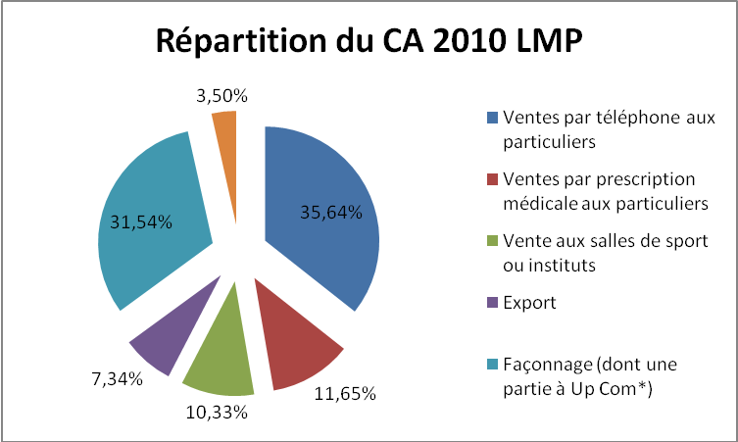

* la marge que réalise LMP sur le prix de vente à Up Com est de 43%.
Pour UP COM : 100 % vente aux particuliers

  - Les ventes :

La force de vente est composée de 46 télé vendeuses, des femmes exclusivement (30 conseillères pour Up Com et 16 conseillères dédiées aux Laboratoires Martin Privat). 9 télé vendeuses sont à domicile. Mr Martin Privat souhaite développer le nombre de télé vendeuse à domicile.
Les conseillères sont formées par le Docteur Martin-Privat. Lors de cette formation poussée, elles acquièrent de très nombreuses connaissances afin de répondre le plus précisément possible à toutes les demandes en matière de minceur, de forme ou de bien être.
Concrètement, chacune reçoit une formation de base sur les différentes thérapies actuelles (allopathie, phytothérapie, aromathérapie, homéopathies), ainsi que sur la nutrition générale et la micro-nutrition. Elles sont aussi sensibilisées à l'environnement thérapeutique de la cliente afin de mieux apprécier ses besoins sans provoquer d'interaction avec des traitements médicamenteux éventuels, gage de la réussite d'une cure personnalisée.
A chaque sortie de nouveau produit ou lors de création d'un nouveau programme, toutes les conseillères reçoivent une formation particulière afin de toujours pouvoir répondre le plus précisément possible. Et pour une demande particulière ou inhabituelle, les conseillères s'appuient sur l'équipe scientifique des laboratoires Martin-Privat pour approfondir chaque demande.

  - L'administration :

Le siège social et administratif est localisé à Lattes (34) à 5 minutes de Montpellier.
2000 m² de bureau + entrepôt répartis sur 3 étages dont Mr Martin Privat est propriétaire.
La valeur des murs est évaluée entre 1,6 et 1,8 M€ et peut faire partie du périmètre de cession.
67 personnes y travaillent (voir organigramme dans la data room).

  - Le BFR :

Les clients particuliers des Laboratoires Martin Privat ont une facilité de paiement de 3 fois sans frais.
Le taux de retour de produits est inférieur à 5%.
Concernant les clients professionnels, Ever Young payent à 30 jours.
Concernant la sous traitance des emballages et conditionnement, les Laboratoires Martin Privat travaillent avec Novapharm, Pasquier et MPC Pharma.
Concernant la fourniture des aromes et les plantes, l’approvisionnement se répartit entre 4 ou 5 fournisseurs.

  - Le bilan en grandes masses 2010 :

ACTIF (K€) | PASSIF (K€)
Immobilisations 883  Stocks 522  Créances 582  Disponibilités 70  Autres 299 | Capitaux Propres 98  Dettes financières 707  Cpte courant associés 574  Dettes fournisseurs 98  Dettes fisc & soc 488  Autres 393
TOTAL 2356 | TOTAL 2356

4.7 Autres :

Engagement hors bilan : 600K€ d’hypothèque sur le bâtiment.

Comptes courants de Mr Martin Privat : 480K€

